**Договор №______**

на оказание платных дополнительных образовательных услуг

г. Иркутск «___» ______2025 г.

**Муниципальное бюджетное общеобразовательное учреждение города Иркутска средняя общеобразовательная школа №6** (МБОУ г. Иркутска СОШ №6), именуемое в дальнейшем **«Исполнитель»,** на основании Государственной лицензии 38Л01 № 0000049, рег. № 5099 от 21.05.2012 г., выданной Службой по контролю и надзору в сфере образования Иркутской области на срок с 21 мая 2012 г. (бессрочно), и свидетельства о государственной аккредитации, регистрационный номер 3146, выданного Службой по контролю и надзору в сфере образования Иркутской области от 29.04.2016г, в лице **Рябчевской Марины** **Александровны,** действующей на основании Устава Исполнителя, с одной стороны, и _________________________________________________________________________________________

____________________________________________________________________________________________________________________________________________________________________

*(фамилия, имя, отчество и статус законного представителя несовершеннолетнего – мать, отец, опекун, попечитель и т. д.)*

(в дальнейшем **«Заказчик»**) в интересах потребителя

____________________________________________________________________________________________________________________________________________________________________

*(фамилия, имя ребенка, дата рождения)*

(в дальнейшем **«Учащийся»**), с другой стороны, в соответствии со ст. 101 Федерального закона от 29 декабря 2012 года № 273-ФЗ «Об образовании в Российской Федерации», ст. 16,17 Федерального закона от 6 октября 2003 года № 131-ФЗ «Об общих принципах организации и местного самоуправления в Российской Федерации , ст. 9.2 Федерального закона от 12 апреля 1996 года № 7-ФЗ «О некоммерческих организациях», ст. 4 Федерального закона от 3 ноября 2006 года № 174-ФЗ «Об автономных учреждениях», Правилами оказания платных образовательных услуг, утвержденными постановлением Правительства Российской Федерации от 15 сентября 2020 года № 1441, ст. 11, 37,38, 42 Устава города Иркутска, Порядком принятия решений об установлении тарифов на услуги (работы) муниципальных унитарных предприятий и муниципальных учреждений города Иркутска, утвержденным решением Думы города Иркутска от 27 октября 2017 № 006-20-390611/7, Постановлением мэра г. Иркутска от 29.01.2025 г. № 031-06-32/25 «О пределах максимальных тарифах на платные образовательные услуги, оказываемые муниципальными образовательными организациями города Иркутска», локальным актом «Положение об оказании платных образовательных услуг в МБОУ г. Иркутска СОШ №6», утверждённым директором МБОУ г. Иркутска СОШ №6, заключили настоящий договор о нижеследующем:

1. **Предмет договора**

1.1. Исполнитель предоставляет, а Заказчик оплачивает занятия учащегося в «Школе будущего первоклассника»; количество часов обучения определено в Приложении №1 к настоящему договору, являющемуся его неотъемлемой частью.

1.2. Занятия проводятся в групповой форме в соответствии с утверждённым Исполнителем рабочим учебным планом и расписанием с 15.02.2025г. по 26.04.2025г. (за исключением установленных государством выходных и праздничных дней, официально объявленных дней карантина, каникул или других форс-мажорных обстоятельств).

**2. Обязанности сторон**

**2.1. Исполнитель обязан:**

2.1.1. Зачислить учащегося в «Школу будущего первоклассника».

2.1.2. Организовать и обеспечить надлежащее исполнение услуг, предусмотренных п. 1.1. настоящего договора.

2.1.3. Создать учащемуся необходимые условия для освоения программы развития.

2.1.4. Обеспечить для проведения занятий помещения, соответствующие санитарным и гигиеническим требованиям, а также их оснащение, соответствующее обязательным нормам и правилам, предъявляемым к образовательному процессу.

2.1.5. Проявлять уважение к учащемуся, не допускать физического и психического насилия, обеспечить условия укрепления нравственного, физического и психического здоровья, эмоционального благополучия учащемуся с учетом его индивидуальных особенностей.

2.1.6. Сохранять место за учащимся в системе оказываемых дополнительных образовательных услуг в случае пропусказанятий по уважительным причинам при условии своевременной и в полном объёме оплаты услуг, предусмотренных п. 1.1. настоящего договора.

2.1.7. Уведомить Заказчика о нецелесообразности оказания учащемуся образовательных услуг в объеме, предусмотренном п. 1.1. настоящего договора, вследствие его индивидуальных особенностей, делающих невозможным или педагогически нецелесообразным оказание данных услуг.

**2.2. Заказчик обязан:**

2.2.1. Своевременно вносить плату за услуги, указанные в п.1.1. настоящего договора.

2.2.2. При поступлении учащегося в «Школу будущего первоклассника» и в процессе обучения представлять необходимые документы.

2.2.3. Своевременно извещать Исполнителя о причинах отсутствия учащегося на занятиях.

2.2.4. Проявлять уважение к педагогическому, административно-хозяйственному, учебно-вспомогательному и иному персоналу Исполнителя.

2.2.5. Возмещать ущерб, причиненный учащимся имуществу Исполнителя, в порядке, установленном законодательством Российской Федерации.

2.2.6. Обеспечить регулярное посещение учащимся занятий в дни учебных занятий согласно утверждённому расписанию.

2.2.7. Обеспечивать подготовку учащегося к занятиям в соответствии с рекомендациями педагогов.

2.2.8. Обеспечить учащегося предметами, необходимыми для надлежащего исполнения Исполнителем обязательств по оказанию дополнительных образовательных услуг, в количестве, соответствующем возрасту и потребностям учащегося.

2.2.9. Обеспечить в дни занятий личное или доверенным лицом (по письменному заявлению Заказчика с указанием паспортных данных и ксерокопии паспорта доверенного лица) сопровождение учащегося в Школу и обратно.

**3. Права сторон**

**3.1. Исполнитель имеет право:**

3.1.1. Самостоятельно осуществлять образовательный процесс, выбирать системы контроля над качеством образовательной деятельности.

3.1.2. Самостоятельно комплектовать штат педагогических работников и персонала, привлечённых к работе по предоставлению платных дополнительных образовательных услуг, в исключительных случаях, при возникновении необходимости решать вопрос о замене педагога.

**3.2. Заказчик имеет право:**

3.2.1. Требовать от Исполнителя предоставления информации по вопросам,касающимся организации иобеспечения надлежащего исполнения услуг, предусмотренных п. 1.1. настоящего договора.

3.2.2. Обращаться к работникам Исполнителя по вопросам, касающимся занятий учащегося.

3.2.3. Получать полную и достоверную информацию об уровне знаний, умений и навыков учащегося, а также о критериях их оценки.

**4. Оплата услуг**

4.1. Потребитель оплачивает услуги, предусмотренные настоящим Договором, в сумме **141 рубль 00 копейки с человека/за 1 час,** из расчёта: **40 занятий за весь курс обучения**, что составляет **5640,00 (Пять тысяч шестьсот сорок рублей 00 копеек**).

4.2. Оплата производится безналичным расчётом на внебюджетный лицевой счет Исполнителя по реквизитам учреждения. (Приложение №1)

4.3. Оплата услуг удостоверяется Заказчиком путём предоставления Исполнителю квитанции (копии), подтверждающей оплату (преподавателю или координатору оказания платных услуг) лично либо на электронную почту учреждения **shkola6irk@mail.ru**

4.4. Оплата услуг осуществляется в полном объёме независимо от количества занятий посещённых учащимся в течение обучения.

**5. Основания изменения и расторжения договора**

5.1. Условия, на которых заключен настоящий договор, могут быть изменены по соглашению сторон, либо в соответствии с действующим законодательством Российской Федерации.

5.2. Настоящий договор может быть расторгнут по соглашению сторон. По инициативе одной из сторон, договор может быть расторгнут по основаниям, предусмотренным действующим законодательством Российской Федерации, при условии оплаты Исполнителю фактически понесенных расходов и услуг, оказанных до момента отказа в соответствии с п. 4.5. настоящего договора.

5.3. Исполнитель вправе отказаться от исполнения договора, если Заказчик нарушил сроки или размеры оплаты услуг по настоящему договору, оговорённые п. 4.1. или приостановить его исполнение до устранения указанного нарушения.

**6. Ответственность за неисполнение или ненадлежащее исполнение**

**обязательств по договору**

6.1. В случае неисполнения или ненадлежащего исполнения сторонами обязательств по настоящему договору они несут ответственность, предусмотренную гражданским законодательством и законодательством о защите прав потребителей, на условиях, установленных этим законодательством.

**7. Срок действия договора и другие условия**

7.1. Настоящий договор вступает в силу со дня его заключения сторонами и действует по 26.04.2025г.

7.2. Договор составлен в двух экземплярах, имеющих равную юридическую силу, один экземпляр хранится у Заказчика, другой - у Исполнителя.

**8.Адреса, реквизиты и подписи сторон**

|  |  |  |
| --- | --- | --- |
| **Исполнитель**  **муниципальное бюджетное общеобразовательное учреждение города Иркутска средняя общеобразовательная школа №6:**  664058 г. Иркутск, мкр. Первомайский, дом 10, тел./факс 36-38-32;  ИНН/КПП 3812008545/381201001  р/сч.: 03234643257010003400  кор/сч.: 4010281014537000026  Отделение Иркутск Банка России//УФК по Иркутской области, г. Иркутск (ДФ КБПиФ г. Иркутска, МБОУ г. Иркутска СОШ №6  л/счёт 20902530451)  БИК 012520101  Директор:  _____________________________  Рябчевская Марина Александровна |  | **Заказчик** (родитель или законный представитель): __________________________________________________________________________________  *(фамилия, имя, отчество, степень родства)*  **Паспорт:** серия_______ №_________________  Кем выдан_______________________________  __________________________________________________________________________________  **Потребитель** (учащийся) __________________________________________________________________________________  *(фамилия, имя, дата рождения)*  **Адрес места жительства:** ________________ __________________________________________________________________________________  **Контактные телефоны заказчика:**  _________________________________________  *(сотовый, домашний)*  **Подпись:** _________________________________________ |
|  |  |  |

Второй экземпляр получил(а)___________________

**Приложение 1**

**МБОУ г Иркутска СОШ N6, ЛС 20902530451**

**ИНН 3812008545**

**Р/С 03234643257010003400 БИК 012520101**

**ПЛАТИ QR**

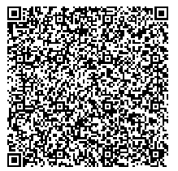

***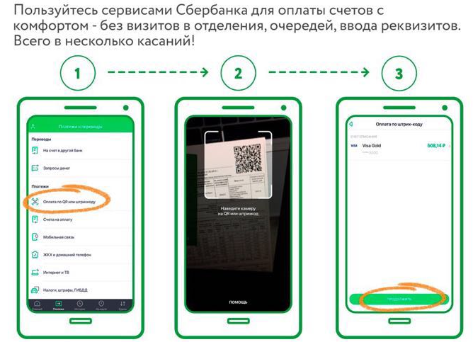*Платные услуги**

**1. Откройте мобильное приложение Сбербанк Онлайн**

**2. В разделе «Платеж» выберите «Оплата по QR-коду»**

**3. Отсканируйте, проверьте реквизиты и оплатите.**

**1% комиссия**